Platforma SEJF zve na „módní“ akci nejen o módě
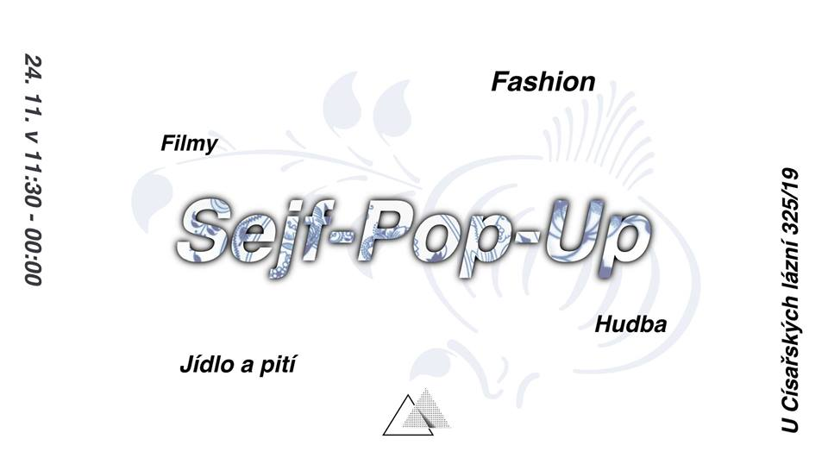
Teplice, 15. listopadu 2018 - Na konci září proběhl v Teplicích úspěšně studentský festival SEJF. Druhý ročník ale za rok nečekejme. Myšlenka festivalu se překlopila ve vytvoření kulturní platformy SEJF. Organizátoři se rozhodli vydat cestou tzv. pop-upů, tedy pravidelných akcí, které nabídnou co nejširší výběr ze všech možných kulturních zákoutí a budou se pokaždé objevovat na různých nových místech v Teplicích. Na první SEJF Pop-up se můžeme těšit již 24. listopadu v areálu budovy Českého porcelánu nedaleko teplického divadla a Císařských lázní. Zaměří se přitom na kulturní formu, která byla na festivalu zastoupena pouze okrajově a sama o sobě balancuje na pomezí kultury a komerce – módu. Akce vzniká ve spolupráci s pražským DJ projektem Carelabel Records, který má na Teplice blízké osobní vazby.
Organizátoři SEJFu opakovaně vyjádřili spokojenost s tím, jak festival proběhl. Rozhodnutí, opustit koncept každoroční celoměstské akce, proto nebylo lehké. „Debatovali jsme o tom hodiny. A nutno dodat, že jsme k tomu rozhodnutí nejprve nedospěli jednomyslně. Nakonec jsme ale našli kompromisní cestu. Jsem za to rád, jelikož jednorázové pop-upy nám umožní představit spoustu nadějných umělců a nevázat se přitom na jeden termín, který nemusí každému vyhovovat. Mým přáním je, aby se umělci do Teplic těšili a předali své nadšení i všem, kdo na pop-up zavítají,“ vysvětluje důvody Jakub Kraus, prezident kulturní platformy SEJF. Kompromisní řešení spočívá právě v pořádání pravidelných pop-upů s tím, že festival by pak měl být pomyslným vyvrcholením činnosti platformy a to vždy jednou za dva roky. Druhý SEJF festival se tedy uskuteční v roce 2020. Na modní pop-up by měl pak v prosinci navazovat literární a do budoucna se počítá i s akcí zaměřenou na divadlo nebo ekologii. Hlavním důvodem za tímto rozhodnutím je především nedostatečné personální obsazení týmu, které znemožňuje pořádat souběžně pravidelné akce i velký festival.
SEJF Pop-up se odehraje pod taktovkou stálice teplické hudební scény Viktora Schwinga. Právě díky němu se podařilo do Teplic dostat Carelabel Records, kde působí společně s Danielem Steklíkem. Jde o hudební nakladatelství se zaměřením na stále rostoucí lokální scénu elektronické hudby. Podporuje tak české DJs a se svým unikátním vizuálním konceptem poskytuje zázemí pro nahrávání vinylových desek. Na pop-up Carelabel Records dovezou ochutnávku i ze svojí produkce – pro účastníky zde rozbijí svůj interaktivní stánek s gramofony a deskami. „Vinyly dneska vnímáme jako retro módní věc. Spojení fashion a hudby je celosvětový trend. Umělci jsou sponzorování a podporováni značkami a stávají se tak jejich influencery. Tato symbióza je viditelná na každém kroku. Pro nás v Carelabel Records je pak napojení na módní průmysl jasnou a přirozenou cestou. Touhle myšlenkou jsme se řídili i při přípravě programu listopadového pop-upu. Půjde o akci, která bude o módě. Ne nutně jenom o její fashion větvi,“ naznačuje Viktor Schwing, co očekávat.
SEJF Pop-up má ústřední téma, stejně jako festival jde ale opět o multižánrový projekt. V programu tak najdeme dlouho očekávanou spolupráci kreativního křídla platformy SEJF s teplickým urbanstorem Freshlabels. Těšit se můžeme na regionem inspirovanou limitovanou edici triček. V průběhu dne představí vlastní autorský projekt slovenská fashion art designérka Lena Luga. Své fashion fotografie koncipuje tak, aby v nich móda reflektovala problematiku dnešní společnosti a nabízí tak zcela unikátní pohled na život ve 21. století. Podobnou surovost můžeme spatřovat i v produktech dalšího z přespolních hostů – Ondřeje Dostala a jeho Metallic Blue. Zaměřuje se na výrobu dámských kabelek a psaníček z netradičního spojení oceli a kůže. Celá výroba probíhá dost specifickým postupem a na její tajemství se určitě budete mít příležitost zeptat samotného Dostala v rámci SEJF Pop-upu. A stoprocentně si nenechte ujít výstavu high-end streetwearových batohů přední české návrhářky ALEXMONHART.
V Live Sketch Battle se proti sobě postaví grafici Jan Zelinka a Josef Bartoň a divákům se tak naskytne jedinečná příležitost sledovat, kolik práce se skrývá za přípravou grafických návrhů. Každý z dvojice přitom představí svůj vlastní přístup – Zelinka se specializuje na produktovou, Bartoň na počítačovou grafiku. Ve večerních hodinách proběhne teplická premiéra dokumentárního filmu SURFR Movie Jakuba Michny, který mapuje realitu a výzvy českého surfingu na Bali.
SEJF Pop-up proběhne 24. listopadu 2018 v areálu na adrese U Císařských lázní 325/19 v Teplicích. Program začne v 11:30. Vstup na akci stojí 50,- CZK a bude vybírán přímo na místě.
Fotogalerie: https://www.dropbox.com/sh/9bdov20alrr1pzw/AACp8JWHbJqJLUuOj3RMwNHHa?dl=0&fbclid=IwAR1-xDY2nhUay23zOwptXKUT7cQ4b9UO-yYkaKr8KLXL4CfF6J8AAMtzClw

Kontakt pro média:
Matěj Senft +420 723 053 083 produkce@sejf.si

